**Сушко Магдалена Денисова (Suszkowna Magdalena)**

30 апреля 1816 г – крещение (НИАБ 136-13-894, лист 93об, №8/1816-р (об)).

**НИАБ 136-13-894:** Лист 93об. **Метрическая запись №8/1816-р (ориг).**

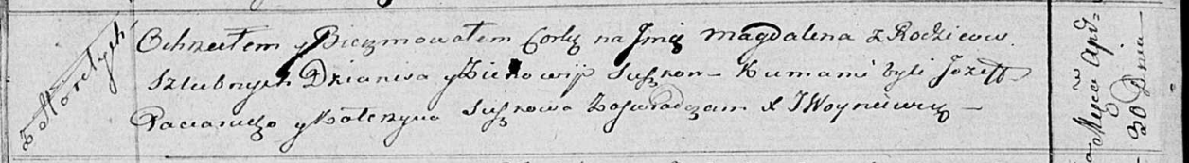

Осовская Покровская церковь. 30 апреля 1816 года. Метрическая запись о крещении.

Suszkowna Magdalena – дочь родителей с деревни Горелое.

Suszko Dzianis – отец.

Suszkowa Zienowija – мать.

Paciarucha Jozef – кум.

Suszkowa Katerzyna – кума.

Woyniewicz Tomasz – ксёндз.